实验名称：实验三 Python的程序控制结构和random库的使用
- 实验目的:
掌握Python语言的基本控制结构：顺序、分支和循环以及异常处理方法；掌握Python语言编写程序，学会使用Python标准库random。
- 实验要求：
用Python解释器实现。
三、实验内容：
课本p121页4.2、4.3、4.5题。
四、实验步骤和运行结果：
第四章——程序的控制结构
习题4.2 统计不同字符个数。用户从键盘输入一行字符，编写一个程序，统计并输出其中英文字符、数字、空格和其他字符的个数。
s = input("请输入一行字符：") #eval 评估
kong, alpha, chinese, num, other = 0, 0, 0, 0, 0

for i in s: #for循环遍历用户输入字符
if i == " ":
kong += 1
elif '0' <= i <= '9':
num += 1
elif u'\u4e00' <= i <= u'\u9fa5': #unicode中文区间
chinese += 1
elif True == i.isalpha():
alpha += 1
else:
other += 1
print("空格，数字，中文，英文字符，其他字符分别有{:.0f},{:.0f},{:.0f},{:.0f},{:.0f}个".format(kong, num, chinese,alpha, other))

测试结果：
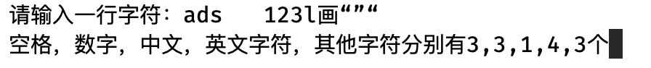

第四章——程序的控制结构
习题4.3 最大公约数计算。从键盘接收两个整数，编写程序求出这两个整数的最大公约数和最小公倍数（提示：求最大公约数可用辗转相除宠，求最小公倍数则用两数的积除以最大公约数即可)。
#求最大公约数
#辗转相除法 -> 利用模运算 -> 最大公约数 -> 最大公倍数
n, m = map(int, input("请输入两个整数：").split()) #接收多个数字的方法
tmp1, tmp2 = n, m
t = n % m
while(t): #余数为0 （可以整除的时候）
n = m
m = t
t = n % m
cM = (tmp1 * tmp2 ) / m
print("最大公约数是：{:.0f}, 最大公倍数是:{:.0f}".format(m, cM))

测试结果：
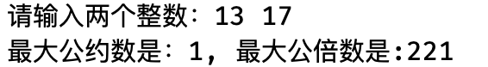

第四章——程序的控制结构
习题4.5 猜数游戏续。对于程序练习题4.4程序，当用户输入的不是整数（如字母、浮点数等)时，程序会终止执行退出。改编该程序，当用户输入出错时给出“输入内容必须为整数！”的提示，并让用户重新输入。
import random
import types #type函数判断类型
random.seed(100) #随机种子 产生一个预设数字（后期不会改变）
tmp = random.randint(0, 100)#随机生成 0 - 10之间的整数
cnt = 0
while 1 :
try:
guess = eval(input("请输入您要猜的数字:"))
if type(guess) == type(1):
cnt += 1
if guess < tmp:
print("pity,your answer is smaller!")
elif guess > tmp:
print("pity,your answer is bigger!")
else:
print("预测{:.0f}次，你猜中了！".format(cnt))
break #预测成功，那么停止循环
except: #try语句块 出现报错，那么执行except中的语句
print("输入内容必须为整数！")

测试结果：
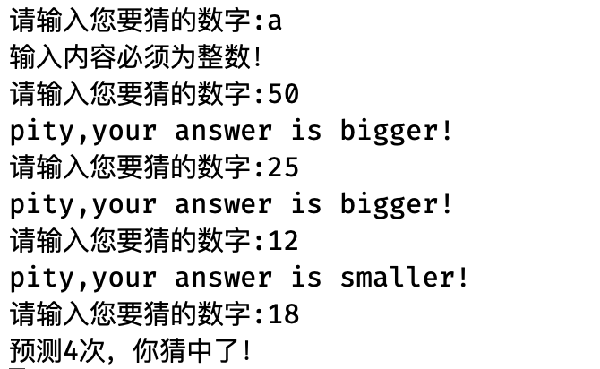

五、实验小结：
1.巧妙的利用random函数生成随机数，学会在算法中应用，比如蒙特卡罗模拟等。
2.利用try-except机制处理程序异常
3.各种分支结构，循环结构的综合应用

